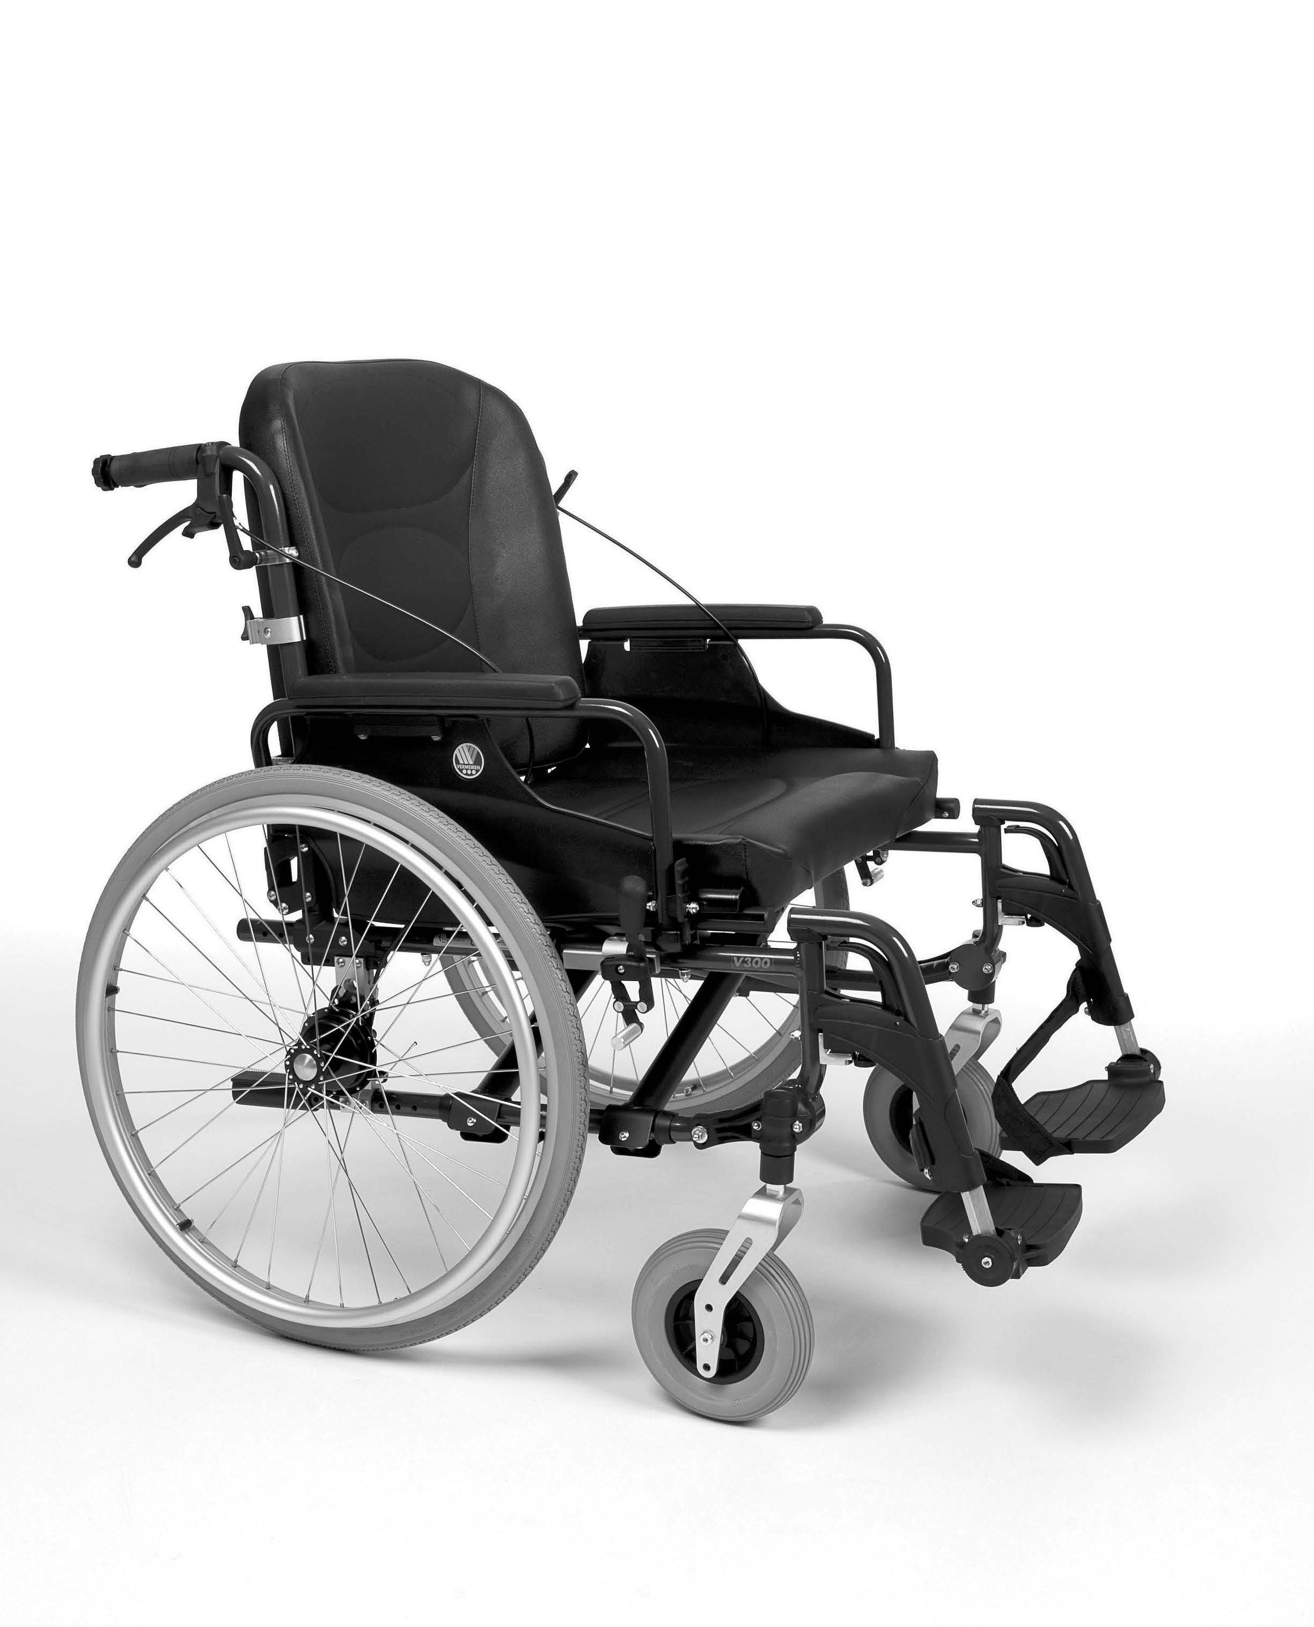 VERMEIREN
V300 XL

N Á V O D K O B S L U Z E

Pokyny pro specializovaného prodejce
Tento návod k obsluze je součástí produktu a musí být součástí každého prodaného produktu.
Verze: B, 2013-11
Všechna práva vyhrazena, včetně překladu.
Je zakázáno šíření jakékoliv části tohoto katalogu jakýmkoliv způsobem (tisk, kopie, mikrofilm nebo jiný způsob) bez písemného souhlasu vydavatele, nebo zpracování, duplikace či distribuce prostřednictvím elektronických systémů.

© N.V. Vermeiren N.V. 2013

Obsah
Úvodní slovo 2
- Popis produktu 3
  - Určení produktu 3
  - Technické údaje 4
  - Nákres 5
  - Příslušenství 6
  - Umístění identifikačního štítku 6
  - Vysvětlivky symbolů 6
- Použití 6
  - Přenášení invalidního vozíku 6
  - Montáž zadních kol 7
  - Rozkládání invalidního vozíku 7
  - Montáž a demontáž tlačné tyče 7
  - Montáž a demontáž podnožek 8
  - Ovládání brzd 8
  - Montáž a demontáž loketních opěrek 9
  - Přesun pacienta do a z invalidního vozíku 10
  - Správná poloha v invalidním vozíku 10
  - Jízda v invalidním vozíku 10
  - Pohyb ve svahu 11
  - Překonávání schodů či obrubníků 11
  - Skládání invalidního vozíku 13
  - Sejmutí kol 13
  - Přeprava v automobilu 13
- Instalace a nastavení 14
  - Nářadí 14
  - Způsob doručení 14
  - Nastavení výšky a náklonu sedadla 14
  - Nastavení hloubky sedadla 17
  - Nastavení brzd 17
  - Nastavení podnožek 18
  - Nastavení područek 18
  - Nastavení stability a ovladatelnosti 19
- Údržba 19

Předmluva
Nejdříve ze všeho bychom Vám rádi poděkovali za Vaši důvěru vyjádřenou výběrem jednoho z našich invalidních vozíků.

Invalidní vozíky Vermeiren jsou výsledkem mnohaletého výzkumu a zkušeností. Během vývoje byl kladen důraz především na snadné a praktické použití invalidního vozíku.

Očekávaná životnost invalidního vozíku je 8 let a je silně ovlivněna poskytovanou péčí a údržbou vozíku.

Tento návod k obsluze Vás seznámí s provozem tohoto invalidního vozíku.

Dodržování uživatelských instrukcí a pokynů k údržbě je nezbytnou součástí záručních podmínek.

Tento návod obsahuje nejnovější verzi produktu. Společnost Vermeiren si vyhrazuje právo na změny bez povinnosti přizpůsobit či vyměnit předchozí dodané modely.

Pokud máte jakékoliv otázky, obraťte se prosím na Vašeho specializovaného prodejce.

1 Popis produktu

Určení produktu
Invalidní vozík je určen pro jedince s potížemi s chůzí nebo s nemožností chůze. Invalidní vozík je určen pro přesun 1 osoby.
Invalidní vozík je vhodný pro vnitřní i venkovní použití.
Uživatel může invalidní vozík pohánět sám nebo jej může tlačit asistent.
Různé typy montáže a příslušenství a modulární konstrukce umožňují plné využití osobami s následujícími postiženími:
- ochrnutí
- ztráta končetin (amputace dolní končetiny)
- vada nebo deformace končetin
- ztuhlé nebo poškozené klouby
- srdeční selhání a špatný krevní oběh
- narušení rovnováhy
- kachexie (svalová slabost)
- a také osobami s pokročilým věkem.

Při stanovení individuálních požadavků berte v úvahu následující:
- velikost těla a hmotnost (max. 170 kg)
- fyzický a psychický stav
- podmínky obydlí
- životní prostředí

Invalidní vozík by se měl používat pouze na povrchu, kde se mohou všechny čtyři kola dotýkat země, a kde je kontakt dostatečný pro rovnoměrné pohánění kol.
Doporučujeme si vyzkoušet používání na nerovném povrchu (dlažební kostky atd.), ve svahu, v zatáčkách a vyzkoušet si překonávání překážek (obrubníky apod.).
Invalidní vozík by se neměl používat jako žebřík, ani pro přepravu těžkých či horkých předmětů.
Při používání na rohožích, kobercích či volné podlahové krytině hrozí poškození této krytiny.
Používejte pouze schválená příslušenství od společnosti Vermeiren.
Výrobce není odpovědný za škodu způsobenou nedostatečným nebo nesprávným servisem nebo nedodržováním pokynů uvedených v tomto manuálu.
Dodržování pokynů týkajících se uživatele a údržby jsou v rámci záručních podmínek zásadní.

Technické údaje
Technické údaje níže jsou platné pro invalidní vozík ve standardním nastavení.
Pokud se používají podnožky/loketní opěrky nebo další příslušenství, tabulkové hodnoty se změní.
Značka | Vermeiren
Adresa | Vermeirenplein 1/15, B-2920 Kalmthout
Typ | Manuální invalidní vozík
Model | V300 XL
Maximální hmotnost uživatele | 170 kg
Popis | Rozměry
Účinná šířka sedadla | 530 mm | 560 mm |  | 600 mm
Celková šířka (závisí na šířce sedadla) | 740 mm | 770 mm |  | 810 mm
Popis | Rozměry – minimální |  | Rozměry – maximální
Celková délka s podnožkami | 1085 mm
Délka při složení | 1060 mm
Šířka při složení | 350 mm
Výška při složení | 840 mm |  | 930 mm
Celková hmotnost | 21,00 kg
Hmotnost nejtěžšího dílu | 13,35 kg
Hmotnosti dílů, které lze demontovat či odebrat | Stupačky: 1,75 kg;  Loketní opěrky: 1,80 kg; Zadní kola: 4,05 kg
Statická stabilita z kopce | 6,5°
Statická stabilita do kopce | 6,5°
Statická boční stabilita | 18°
Překonávání překážek | 60 mm
Úhel roviny sedadla | 0° |  | 10°
Účinná hloubka sedadla | 490 mm |  | 530 mm
Výška povrchu sedadla na předním okraji | 440 mm |  | 530 mm
Úhel zádové opěrky | 0° |  | 10°
Výška zádové opěrky | 400 mm
Vzdálenost mezi podnožkami a sedadlem) | 400 mm |  | 500 mm
Úhel mezi sedadlem a podnožkami | 5° |  | 25°
Vzdálenost mezi područkami a sedadlem | 220 mm |  | 240 mm
Přední poloha konstrukce područek | 410 mm
Průměr poháněcí obruče | 535 mm
Horizontální poloha osy kol (odchylka) | 1,27 mm |  | 61,04 mm
Minimální poloměr zatáčení | 1500 mm
Průměr zadních kol Krypton PU | 22" |  | 24"
Tlak pneumatik, zadní (hnací) kola | Max. 3,5 bar
Průměr řídicích kol Krypton PU | 200 mm
Tlak pneumatik, řídicí kola | Max. 2,5 bar
Teplota skladování a používání | + 5 °C |  | + 41 °C
Vlhkost při skladování a používání | 30 % |  | 70 %
Právo na technické změny vyhrazeno. Tolerované odchylky ± 15 mm / 1,5 kg / °
Tabulka 1: Technické údaje

Invalidní vozík vyhovuje požadavkům uvedených v normách:
ISO 7176-8: Požadavky a zkušební metody na statickou únosnost, rázovou pevnost a únavovou pevnost.
ISO 7176-16: Odolnost čalouněných dílů vůči vznícení.

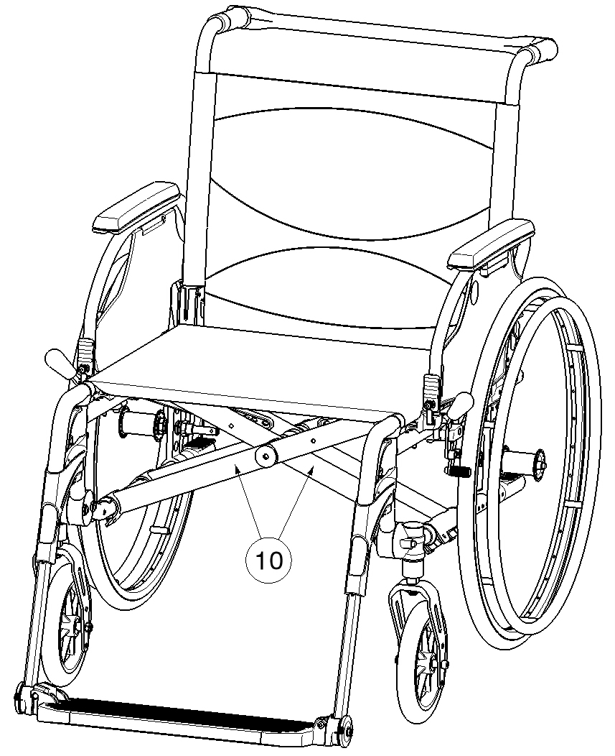
Nákres

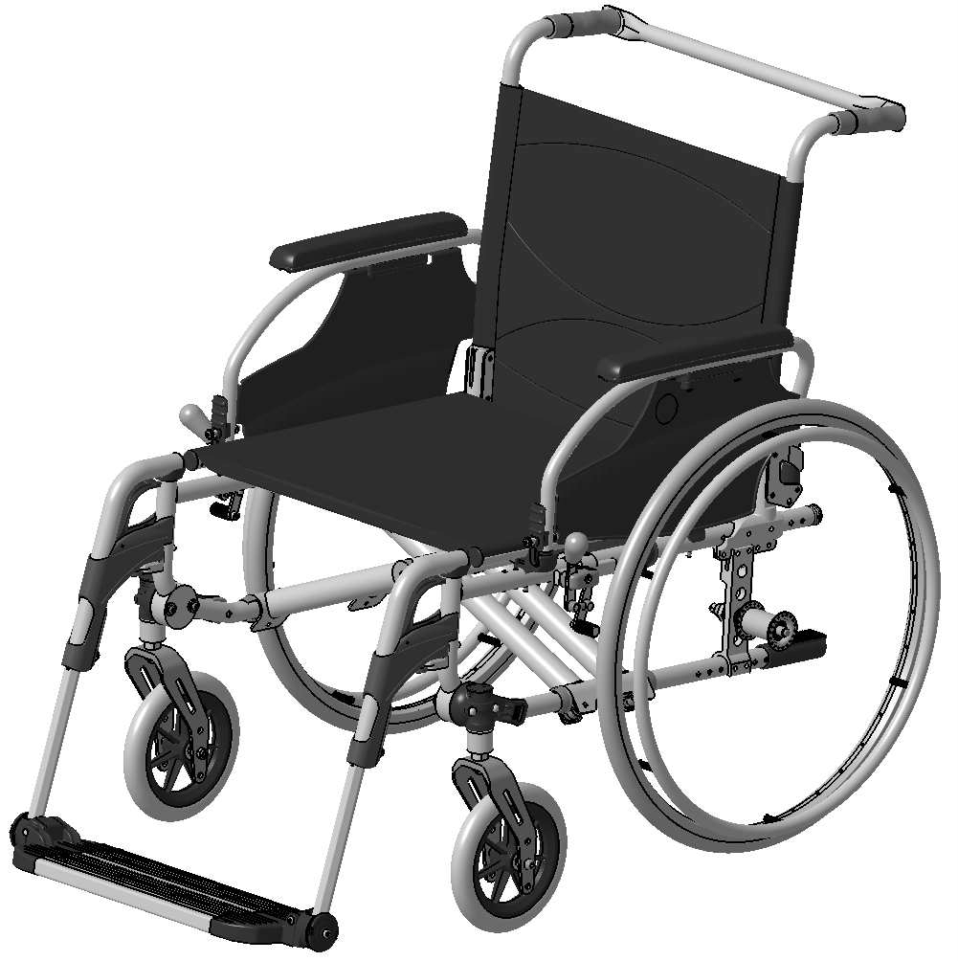

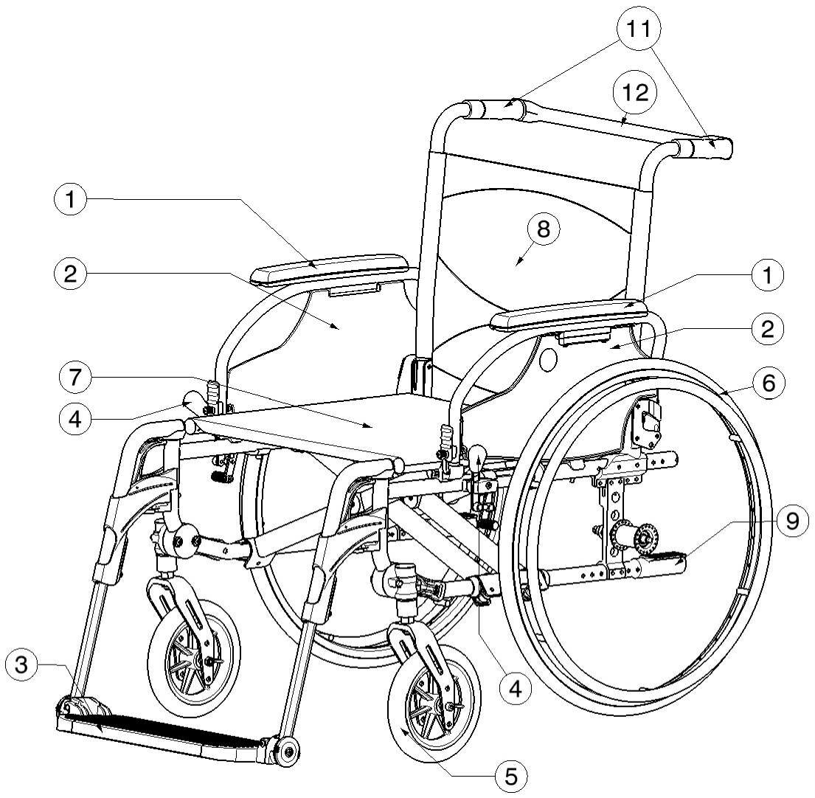1 = Područky

2 = Loketní opěrky

3 = Stupačky

4 = Brzdy

5 = Řídicí kola (přední kola)
6 = Hnací kola (zadní kola)
7 = Sedadlo

8 = Zádová opěrka

9 = Patka proti překlopení
10 = Kříž

11 = Madla
12 = Tlačná tyč

Příslušenství
Pro V300 XL jsou dostupná následující příslušenství:
- Loketní opěrky (B02, B03, B04, B05, B66)
- Stupačky/podnožky (B06, B07, B08, BZ7, BZ8, BZ9, BZ10, BK7, BL7, BA6, BK6)
- Anatomická sedačka (L15, L35)
- Anatomická zádová opěrka (L14, L34)
- Abdukční klín (B22), Boční peloty(L04)
- Opěrka hlavy anatomicky tvarovaná (L55, L58)
- Zařízení proti překlopení (B78) pro montáž na spodní zadní část rámu
- Bubnové brzdy doprovodu (B74) pro montáž na tlačné rukojeti
- Pohyblivá osa dozadu (AMP)
- Rychloupínací prvek (B80)
- Ochrana výpletu (B85)
- Popruhy a pásy Neoflex (U01, U73, U74, U75, U76, U78, U79, U80)

Umístění identifikačního štítku
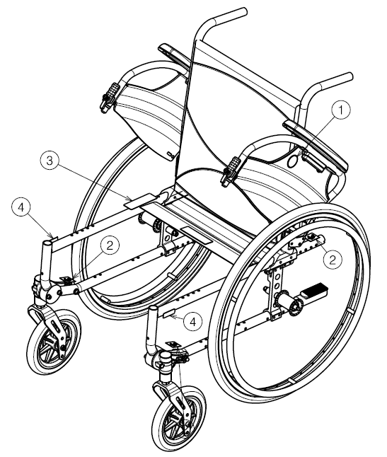

1 = Logo Vermeiren
2 = Crash testy neprovedeny
3 = Identifikační štítek
4 = Název Vermeiren
1.6 Vysvětlivky symbolů
Maximální nosnost
Vnitřní a venkovní použití
Maximální bezpečný svah
Shoda CE
Typ určení
Není určeno pro použití jako sedadlo v motorovém vozidle

2 Použití
Tato kapitola popisuje každodenní použití. Tyto pokyny jsou určeny pro uživatele a specializovaného prodejce.
Invalidní vozík je od Vašeho specializovaného prodejce dodáván kompletně sestavený. Pokyny pro specializovaného prodejce k sestavení invalidního vozíku jsou uvedeny v kapitole 3.

Přenášení invalidního vozíku
Nejlepší způsob pro přenášení invalidního vozíku je využít kola a vozík vézt.
Pokud to není možné (např. v případě sejmutí zadních kol pro přepravu v automobilu), pevně uchopte rám v přední části a madla. Pro uchopení invalidního vozíku nepoužívejte loketní opěrky ani kola.

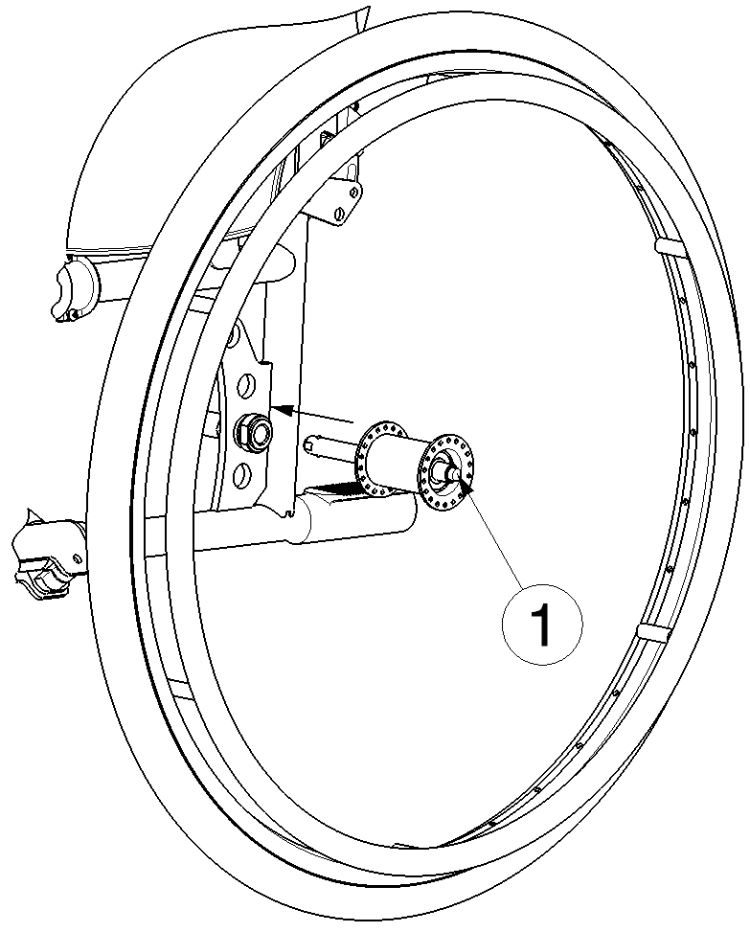Montáž zadních kol
    - Uchopte zadní kolo a zmáčkněte tlačítko (1).
    - Držte tlačítko stisknuté a nasaďte zadní kolo na osu, dokud se nezastaví.
    - Uvolněte tlačítko.
    - zkontrolujte bezpečné uchycení kola.

Rozkládání invalidního vozíku

(!) VÝSTRAHA: Riziko sevření – udržujte prsty mimo pohyblivé části invalidního vozíku.
- Postavte se za invalidní vozík.
- Pomocí madel otevřete invalidní vozík do maximální možné polohy.
- Postavte se před invalidní vozík.
- Zatlačte obě sedací trubky rámu dolů až do fixní polohy.
- Upevněte tlačnou tyč k pravému ručnímu madlu (zezadu invalidního vozíku)

Montáž a demontáž tlačné tyče
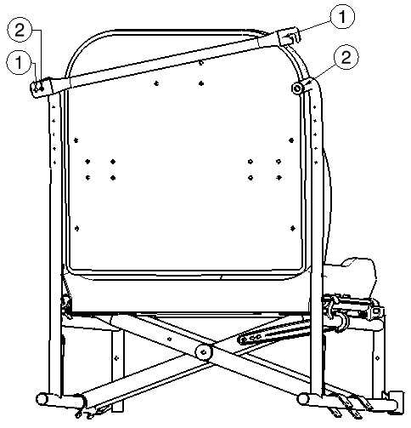Postup montáže tlačné tyče:
    - Uchyťte tlačnou tyč pomocí hvězdicového šroubu k levému madlu.
    - Dejte tlačnou tyč do vodorovné polohy směrem doprava.
    - Uchyťte sponu (1) k pravému madla (2). Pokud to jde těžko, je možné, že je tlačná tyč příliš dlouhá. Umístěte tlačnou tyč na levé madlo s hvězdicovým šroubem v otvoru (2).

Postup sejmutí tlačné tyče:
- Povolte hvězdicový šroub na pravém madlu.
- Sundejte sponu (1) z pravého madla (2).

Montáž a demontáž podnožek
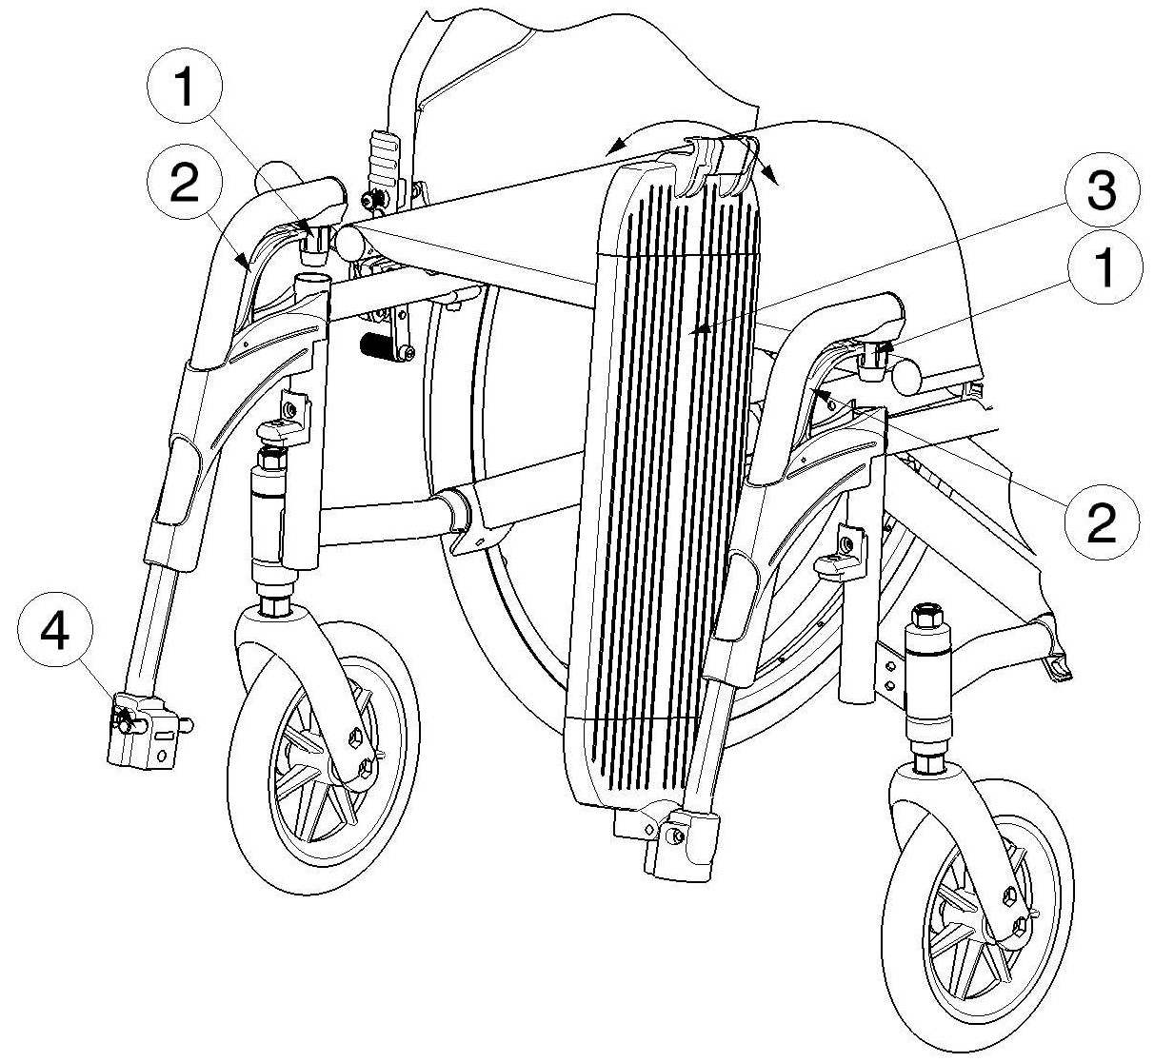Postup montáže podnožek:
    - Podržte stupačky příčně z vnější strany rámu invalidního vozíku a vložte čepičku trubice (1) do rámu.
    - Otočte podnožky směrem dovnitř, dokud nezacvaknou.
    - Sklopte stupačky směrem dolů až do (3) uzamknutí spony přes pero (4)

Postup demontáže podnožek:
- Uvolněte sponu (3) z pera (4).
- Odklopte stupačky směrem nahoru.
- Vytáhněte držadlo (2).
- Vytočte podnožky do vnější strany od invalidního vozíku, dokud se neuvolní z vodicího prvku.
- Vytáhněte podnožky z rámu (1).

Ovládání brzd

(!) VAROVÁNÍ: Brzy neslouží ke zpomalování pohybu invalidního vozíku – brzdy používejte pouze pro zabránění před nežádoucím pohyby invalidního vozíku.

(!) VAROVÁNÍ: Správnou funkci brzd ovlivňuje opotřebení a znečištění kol (voda, olej, bláto, ...) – před každým použitím zkontrolujte stav kol.

(!) VAROVÁNÍ: Brzdy jsou nastavitelné a mohou se opotřebovat – před každým použitím zkontrolujte stav brzd.

Použití brzd:
1. Zatlačte brzdové páčky směrem vpřed až do zřetelného zacvaknutí.

(!) VÝSTRAHA: Nebezpečí nežádoucího pohybu – před uvolněním brzd se ujistěte, že se invalidní vozík nachází na horizontálním povrchu. Nikdy neuvolňujte obě brzdy současně.
Postup uvolnění brzd:
- Uvolněte jednu brzdu zatáhnutím páčky směrem dozadu.
- Rukou podržte poháněcí obruč odbrzděného kola.
- Uvolněte druhou brzdu zatáhnutím páčky směrem dozadu.

Montáž a demontáž loketních opěrek
Loketní opěrky invalidního vozíku připevněte podle následujících pokynů.

(!) 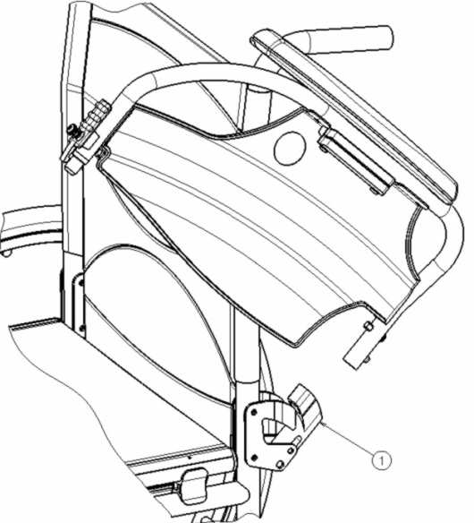VÝSTRAHA: Nebezpečí sevření – udržujte prsty, přezky a oděvy mimo spodní stranu loketní opěrky.

- Vsuňte zadní trubici loketní opěrky do rámu vozíku (1).
- Ujistěte se, že loketní opěrka zacvakne do uzamykacího mechanizmu.
- Sklopte loketní opěrku směrem dopředu.

- 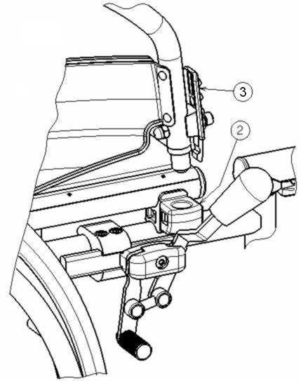Zacvakněte přední trubici loketní opěrky do rámu vozíku (2).

Postup otevření a sejmutí loketní opěrky:
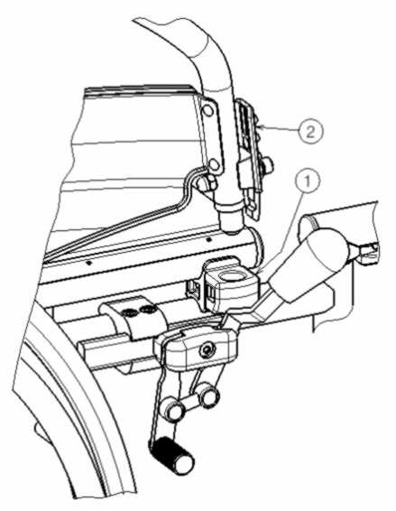
- Stiskněte páčku (2) ba zatáhněte za přední část opěrky nahoru.
- Odklopte loketní opěrku směrem dopředu.

- Pro sejmutí loketní opěrky stiskněte tlačítko (3) a vytáhněte zadní část loketní opěrky z rámu vozíku (4).
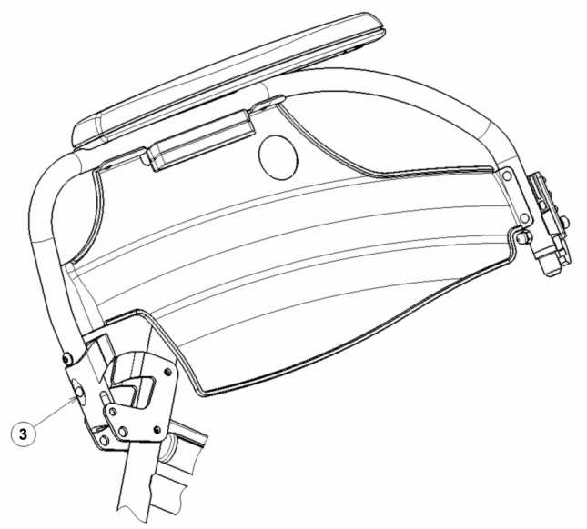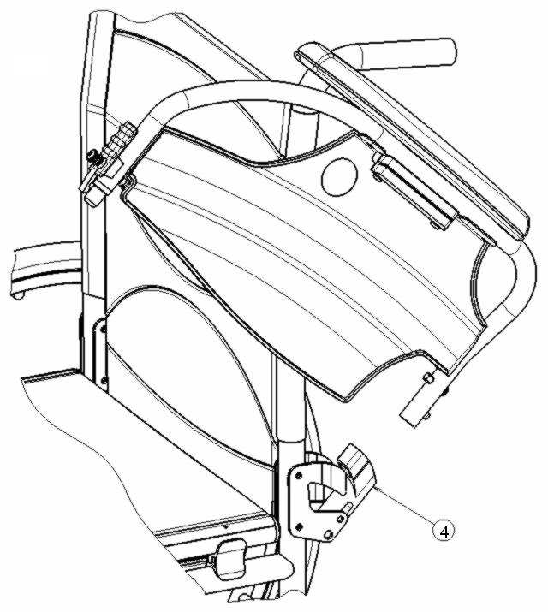

Přesun pacienta do a z invalidního vozíku

(!) VÝSTRAHA: Pokud nemůžete vykonat bezpečný přesun sami, požádejte někoho o pomoc.

(!) VÝSTRAHA: Nebezpečí překlopení invalidního vozíku – nestoupejte na stupačky.
- 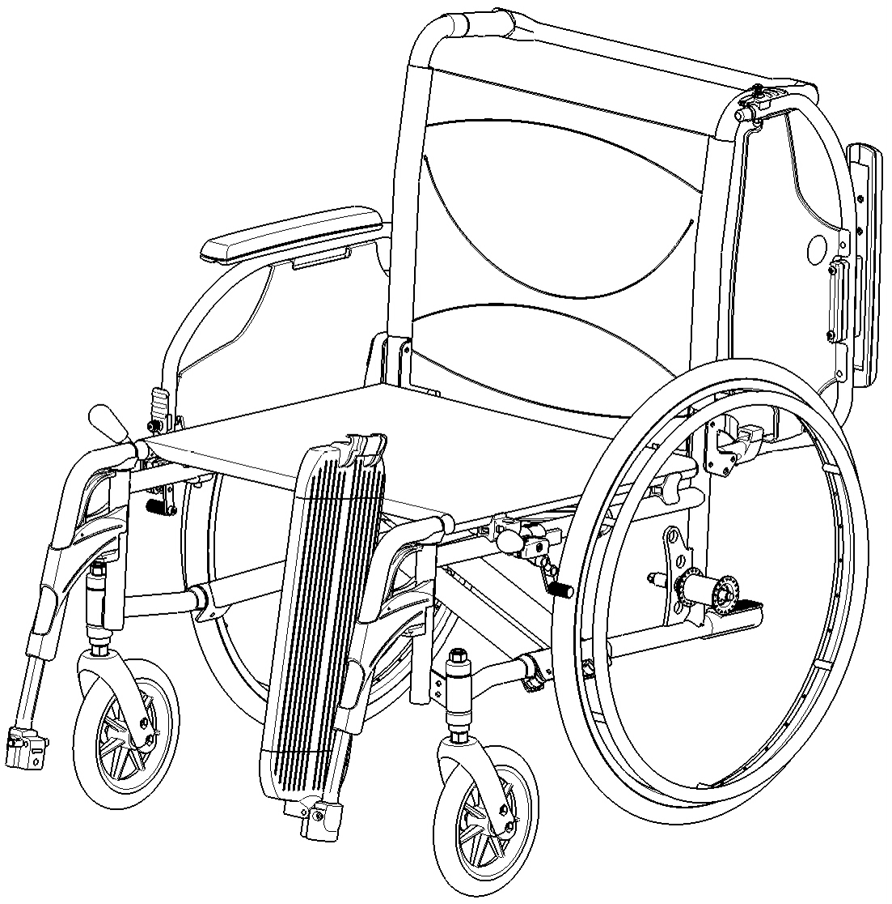Umístěte invalidní vozík co nejblíže k židli, gauči nebo posteli, ze které/na kterou má pacient nasednout.
- Ověřte, že jsou obě brzdy invalidního vozíku zajištěné.
- Odklopte stupačky směrem nahoru, aby se na ně nedalo našlápnout.
- Pokud přesun probíhá na boku invalidního vozíku, odklopte loketní opěrku na dané straně směrem nahoru.
(viz kapitola 2.7)
- Proveďte přesun na/z invalidního vozíku.

Správná poloha v invalidním vozíku
Doporučení pro komfortní používání invalidního vozíku:
- Dejte svá záda co nejblíže k zádové opěrce.
- Ujistěte se, že máte horní část nohou v horizontální poloze – v případě potřeby upravte délku podnožek. (viz kapitola 3.6)

Jízda v invalidním vozíku

(!) VAROVÁNÍ: Riziko sevření – předcházejte zachycení prstů paprsky kola.

(!) VAROVÁNÍ: Nebezpečí sevření – opatrně projíždějte zúženými prostory (např. dveře).

(!) VAROVÁNÍ: Nebezpečí popálení – buďte opatrní při jízdě v teplém nebo studeném prostředí (slunce, extrémní chlad, sauny atd.) po delší čas a při dotyku – povrchy přijímají okolní teplotu.

- Uvolněte brzdy.
- Uchopte obě poháněcí obruče v jejich nejvyšší poloze.
- Nakloňte se vpřed a zatlačte poháněcími obručemi směrem vpřed až do natažených paží.
- Houpejte pažemi dozadu směrem k horní straně poháněcích obručí a pohyb opakujte.

Pohyb ve svahu

(!) VAROVÁNÍ: Kontrolujte svoji rychlost – ve svahu se pohybujte co nejpomaleji.

(!) VAROVÁNÍ: Berte na vědomí schopnosti vašeho asistenta – pokud váš asistent není dostatečně zdatný pro ovládání invalidního vozíku, aktivujte brzdy.

(!) 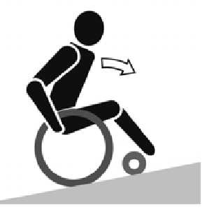VAROVÁNÍ: Nebezpečí překlopení – nakloňte se vpřed pro přesunutí těžiště dopředu za účelem získání lepší stability.
- Mějte zapnutý bezpečnostní pás, pokud je k dispozici u invalidního vozíku.
- Nejezděte příliš vysoko do svahu. Maximální sklony svahu (nahoru a dolů) jsou uvedeny v tabulce 1.
- Při jízdě ve svahu požádejte o pomoc asistenta.
- Nakloňte se vpřed pro přesunutí těžiště dopředu.

Překonávání schodů či obrubníků
    - Jízda z obrubníku nebo ze schodu dolů
Sjíždění nízkých obrubníků lze provést popředu. Ujistěte se, že se podnožky nedotknou země.
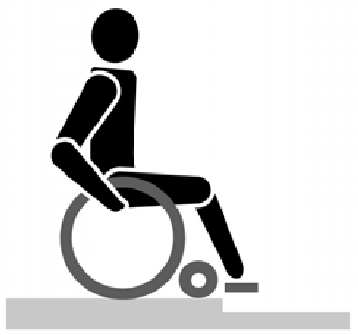Zkušený uživatel může překonávat malé schody nebo obrubníky sám.

(!) VAROVÁNÍ: Nebezpečí překlopení – pokud s vaším invalidním vozíkem nemáte dostatečné zkušenosti, požádejte o pomoc asistenta.
- Přeneste těžiště na zadní kola pro snížení zátěže na předních kolech.
- Sjeďte z obrubníku.
Vyšší obrubníky můžete překonat popředu s pomocí asistenta:
- Požádejte asistenta, aby invalidní vozík naklonil mírně dozadu.
- Sjeďte z obrubníku po zadních kolech.
- Postavte invalidní vozík zpět na čtyři kola.

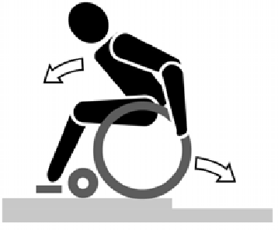Zkušený uživatel může vyšší obrubníky překonávat sám. Nejlépe to jde pozadu.
  - Otočte invalidní vozík zadními koly směrem k obrubníku.
  - Nakloňte se vpřed pro přesunutí těžiště dopředu.
  - Přibližte se s vozíkem k obrubníku.
  - Pomocí poháněcích obručí kontrolovaně sjeďte invalidním vozíkem z obrubníku.

    - Jízda do schodu nebo na obrubník.
Postup jízdy do schodu nebo na obrubník s pomocí asistenta:
      - 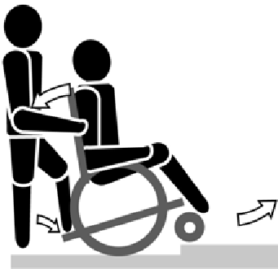Ujistěte se, aby se stupačky nedotkly obrubníku.
      - Požádejte asistenta, aby naklonil invalidní vozík směrem vzad, tak akorát, aby přední kola mohla najet na obrubník.
      - Nakloňte se dozadu pro přesunutí těžiště nad zadní kola.
      - Najeďte předními koly na obrubník.
      - Najeďte zadními koly invalidního vozíku na obrubník.

Na vyšší obrubníky se najíždí pozadu:
- Otočte invalidní vozík zadními koly směrem k obrubníku.
- Nakloňte se dozadu pro přesunutí těžiště nad zadní kola.
- Požádejte asistenta, aby s invalidním vozíkem najel na obrubník.
- Vraťte se do běžné polohy na invalidním vozíku.

Zkušený uživatel může obrubníky překonávat sám:

(!) 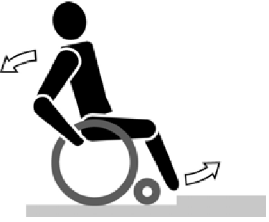VAROVÁNÍ: Nebezpečí překlopení – pokud s vaším invalidním vozíkem nemáte dostatečné zkušenosti, požádejte o pomoc asistenta.
- Přijeďte k obrubníku.
- Ujistěte se, že se stupačky nedotknou obrubníku.
- Nakloňte se vzad a držte rovnováhu na zadních kolech.

- 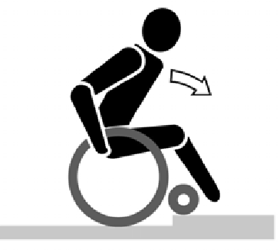Najeďte předními koly na obrubník.
- Nakloňte se vpřed pro získání větší stability.
- Najeďte zadními koly na obrubník.

    - Po schodech
K jízdě po schodech s invalidním vozíkem se vztahují následující pravidla:

(!) VAROVÁNÍ: Nebezpečí překlopení – při jízdě po schodech se vyžadují vždy 2 asistenti.
- Sundejte podnožky.
- Jeden asistent nakloní invalidní vozík mírně dozadu.
- Druhý asistent uchopí přední část rámu.
- Buďte klidní, vyvarujte se náhlým pohybům a své ruce mějte uvnitř vozíku.
- Po schodech jeďte po zadních kolech vozíku.
- Po zdolání schodů opět nasaďte podnožky.

Skládání invalidního vozíku

(!) VÝSTRAHA: Nebezpečí sevření – neumisťujte prsty mezi komponenty invalidního vozíku.
- Složte nebo sundejte stupačky (viz kapitola 2.5).
- Odklopte tlačnou tyč od pravého madla (zezadu invalidního vozíku).
- Uchopte sedadlo za přední a zadní část a vytáhněte jej.

Sejmutí kol
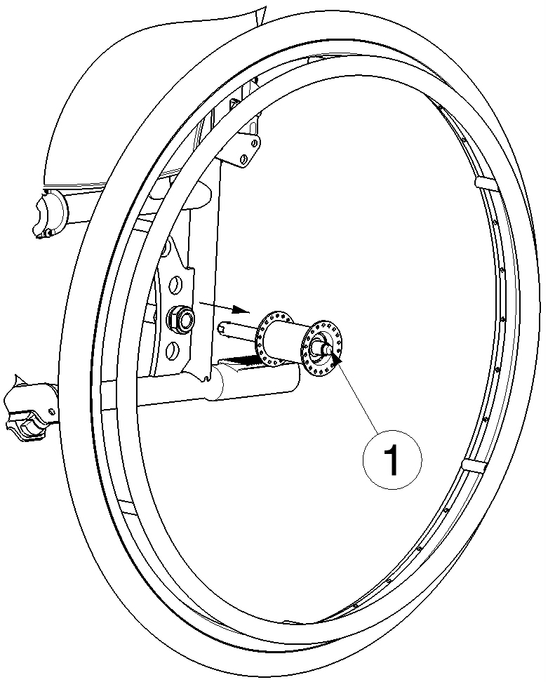Pro usnadnění přepravy invalidního vozíku lze sejmout zadní kola:

    - Ujistěte se, že jsou brzdy deaktivované.
    - Položte invalidní vozík na bok tam, kde chcete sejmout kolo.
    - Stiskněte tlačítko (1) ve středu osy kola.
    - Vytáhněte kolo z rámu.

Přeprava v automobilu

(!) NEBEZPEČÍ: Nebezpečí zranění – invalidní vozík není vhodný pro použití jako sedadlo v motorovém vozidle.

(!) VAROVÁNÍ: Nebezpečí zranění – dohlédněte na to, aby byl invalidní vozík řádně uchycen, aby se předešlo zranění cestujících při nehodě či náhlém zabrzdění.

(!) VAROVÁNÍ: Nebezpečí zranění – pro zabezpečení invalidního vozíku a cestujícího NIKDY nepoužívejte stejný bezpečnostní pás.
Invalidní vozík nikdy nepoužívejte jako sedadlo v automobilu nebo jiném vozidle. Invalidní vozík musí být označen následujícím symbolem.

Pro přepravu invalidního vozíku v automobilu postupujte následovně:
- Sundejte podnožky a příslušenství.
- Bezpečně uložte podnožky a příslušenství.
- Pokud je to možné, složte invalidní vozík a sundejte kola.
- Umístěte vozík do zavazadlového prostoru.
- Pokud prostor pro cestující a invalidní vozík NENÍ oddělený, upevněte rám vozíku bezpečně k vozidlu. Můžete použít bezpečnostní pásy vozidla.

3 Instalace a nastavení

Pokyny v této kapitole jsou určené pro specializované prodejce.
Nastavení vozíku Vermeiren V300 XL bylo navrženo s minimálním množstvím náhradních dílů. Není tedy nutné skladovat náhradní díly navíc.
Pro nalezení nejbližšího servisního střediska nebo specializovaného prodejce kontaktujte nejbližší pobočku Vermeiren. Seznam poboček Vermeiren je uveden na poslední straně tohoto návodu.

(!) VAROVÁNÍ: Riziko nebezpečného nastavení – řiďte se pouze nastaveními uvedenými v tomto návodu.

(!) VAROVÁNÍ: Variace povolených nastavení může změnit stabilitu vašeho invalidního vozíku (naklonění dozadu nebo do boku).

Nářadí
- Sada maticových klíčů ve velikostech 7 až 22
- Sada imbusových klíčů ve velikostech 3 až 8
- Šroubováky ve velikostech 4 a 5
- Křížový šroubovák

Způsob doručení
Balení s invalidním vozíkem Vermeiren V300 XL obsahuje:
- 1 rám s loketními opěrkami, zadními a předními koly (standardní dodávka, výška sedadla: 500 mm, náklon sedadla: 5°)
- 1 pár podnožek
- Nářadí
- Návod k obsluze
- Příslušenství

Nastavení výšky a náklonu sedadla
Sedadlo invalidního vozíku Vermeiren V300 XL je nastavitelné výškově ve 4 polohách a úhlově v 5 polohách (0°-2,5°-5°-7,5°- 10°) změnou polohy kol. Každé výšce a úhlu (náklonu) odpovídá různé nastavení předních a zadních kol.
Shrnutí různých výšek sedadla se standardním sklonem sedadla 5° je uvedeno v tabulce níže.
Výška sedadla | Zadní kola Otvor | Otvor | Přední kola  Pouzdro Ⓑ vůči krytu dříku kolečka Ⓒ
440 mm | (1) | (1) | Nad
470 mm | (2) | (1) | Pod
500 mm (standardní) | (3) | (2) | Pod
530 mm | (4) | (3) | Pod
Tabulka 2: Výšky sedadla při náklonu sedadla 5°

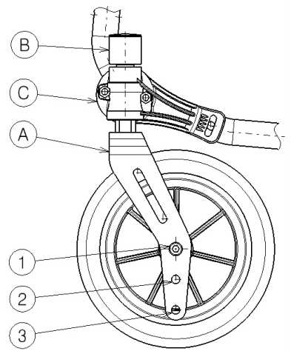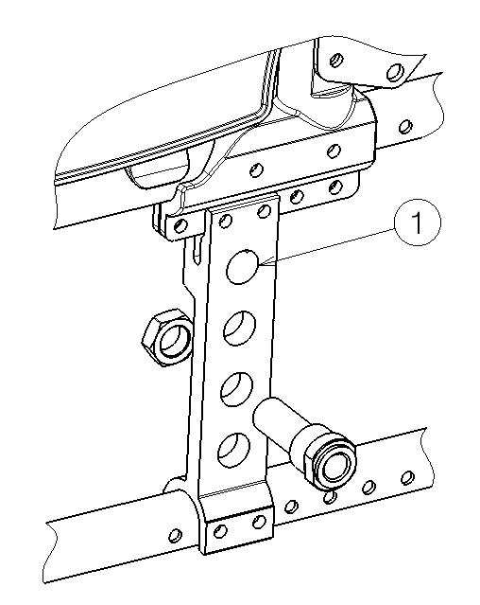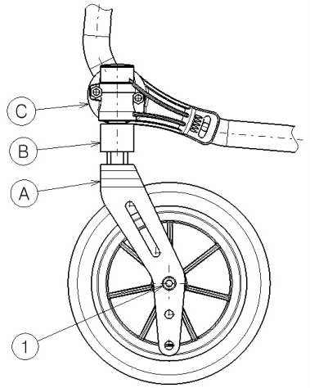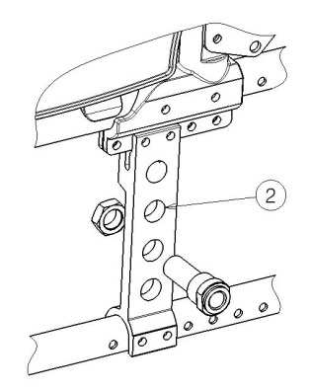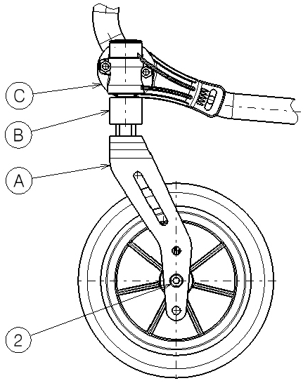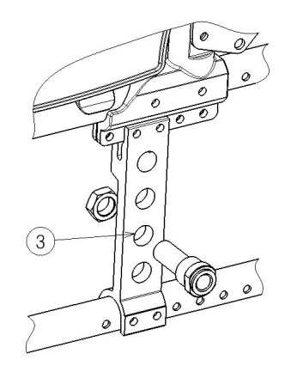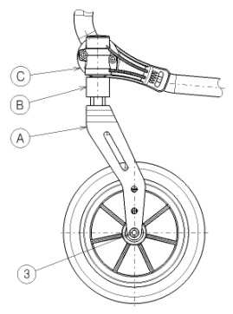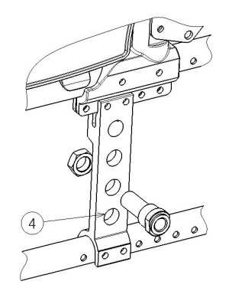
Přední kolo Destička osy zadních kol

Výška sedadla 440 mm

Výška sedadla 470 mm

Výška sedadla 500 mm (standardní)

Výška sedadla 530 mm

Postup změny výšky sedadla:
- Sundejte zadní kola (viz kapitola 2.14).
- Odšroubujte pouzdro osy zadních kol z destičky osy.
- Vložte pouzdro osy do správného otvoru destičky osy, viz Tabulka 2 a předchozí obrázky.
- Zkontrolujte, zda je pouzdro osy dobře utažené.
- Uvolněte otočné osy Ⓐ předních kol.
- Umístěte přední kolečka do správného otvoru přední vidlice (tabulka 2).
- Umístěte pouzdro podle tabulky 2.
- Nainstalujte otočné osy Ⓐ předních kol a utáhněte je. Zkontrolujte pnutí otočné osy Ⓐ, aby se otáčela hladce, ale nesmí mít vůli.
- Nasaďte zadní kola.
- Pokud jsou otočné osy předních kol instalované správně, jsou kolmo vůči zemi. Toto zkontrolujte.
- Nastavte brzdy podle kapitoly 3.4.

U dalších kombinací úhlu a výšky sedadla použijte výše uvedený postup pro nastavení přední vidlice a destičky osy do správné kombinace poloh.
Pokud nenajdete tu správnou kombinaci, můžete vždy kontaktovat společnost Vermeiren. Zkontrolujte, zda jsou otočné osy kolmé vůči zemi. Pokud je to nezbytné, podle postupu níže nastavte kryt dříku kolečka:
- Povolte 3 šrouby pomocí imbusového klíče vel. 5.
- Nastavte kryt dříku kolečka do požadovaného úhlu.
- Utáhněte 3 šrouby.
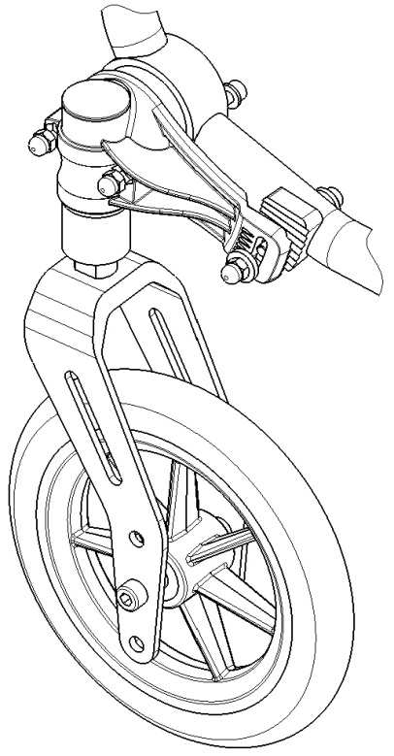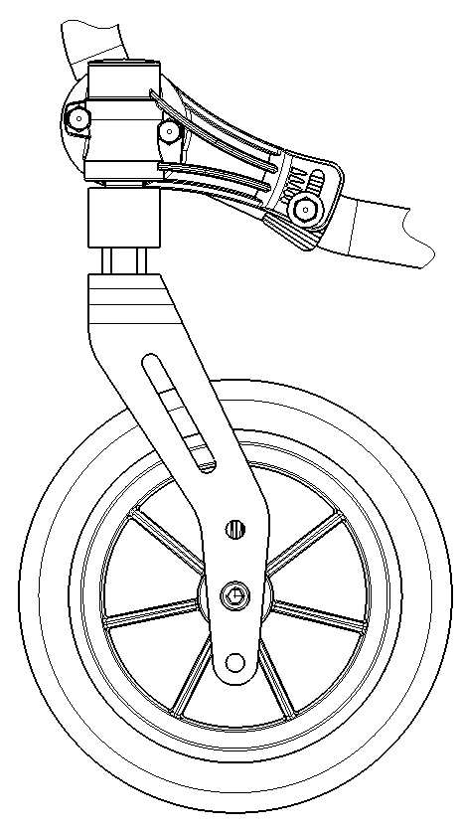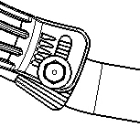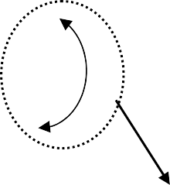
Šrouby
Ukazatel 5 poloh náklonu (trojúhelník)
Kryt dříku kolečka

Nastavení hloubky sedadla
Hloubka sedadla invalidního vozíku Vermeiren V300 XL má tři polohy prostřednictvím změny uchycení zádové opěrky (1).
Hloubka sedadla Uchycení zádové opěrky (1)
490 mm (standardní) | Poloha 1
510 mm | Poloha 2
530 mm | Poloha 3
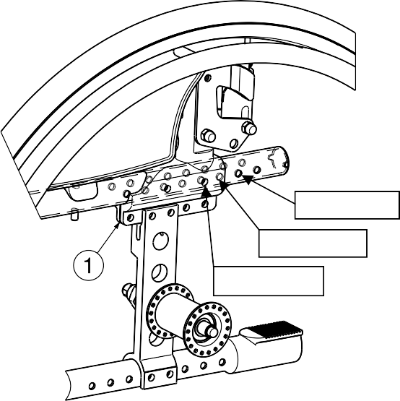Tabulka 3: Hloubka sedadla

Poloha 3

Poloha 2

Poloha 1
Hloubku sedadle je možné změnit pomocí uchycení zádové opěrky (1) následovně:
    - Odšroubujte šrouby.
    - Posuňte zádovou opěrku (1) do požadované polohy (viz tabulka 3).
    - Utáhněte šrouby.
    - Zkontrolujte výšku a náklon sedadla.

Nastavení brzd

VAROVÁNÍ: Nebezpečí zranění – brzdy může nastavit pouze váš specializovaný prodejce.
Při nastavení brzd dodržujte následující pravidla:
- 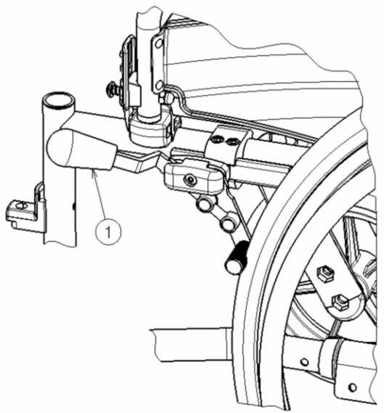Nainstalujte kola podle kapitoly 2.2.
- Odpojte brzdy zatáhnutím za páčku (1)
směrem dozadu.

- 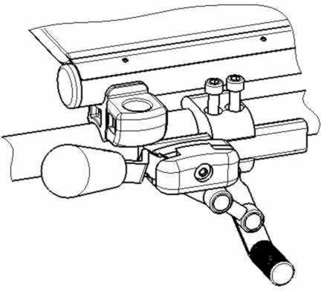Povolte šrouby (2), aby brzdový mechanizmus mohl klouzat po vodicí liště (3).
2
3
- Posuňte brzdový mechanizmus po vodicí liště (3) do požadované polohy.
- Utáhněte šrouby (2).
- Ověřte správnou funkci brzd.
- Pokud je to nezbytné, zopakujte výše uvedené kroky až do správného nastavení brzd.

Nastavení podnožek
    - Délka podnožek

(!) VÝSTRAHA: Nebezpečí poškození – zajistěte, aby se podnožky nedotýkaly země. Udržujte minimální vzdálenost 60 mm nad zemí.
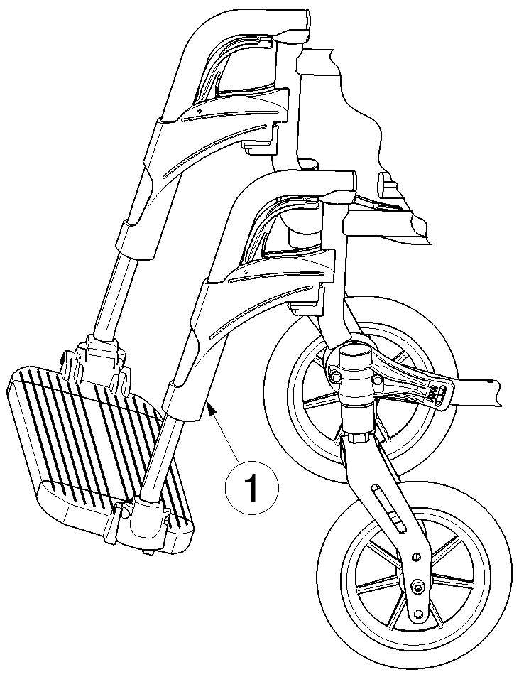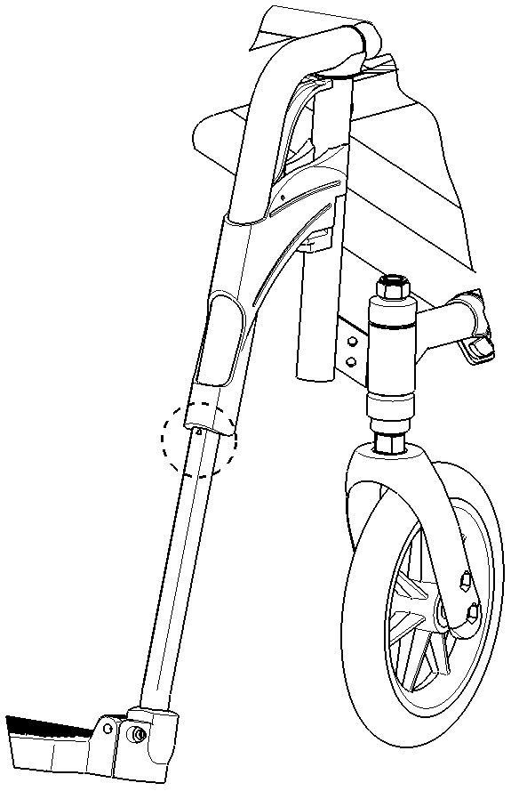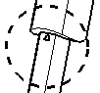Postup nastavení délky podnožek:
- Povolte šroub (1) (na zadní straně podnožek).
- Nastavte požadovanou délku podnožek.
- Řádně utáhněte (1) šroub.

Maximální nastavení délky podnožek je na trubici označeno trojúhelníkem.

    - Nastavení stupaček
Stupačky lze používat ve 2 polohách. Standardně mají stoupací plochu nastavenou v zadní poloze.
Stupačky lze nastavit dopředu prostřednictvím záměny levé a pravé stupačky.

    - Nastavení úhlu stupaček

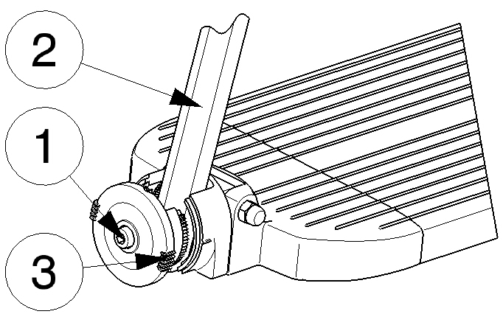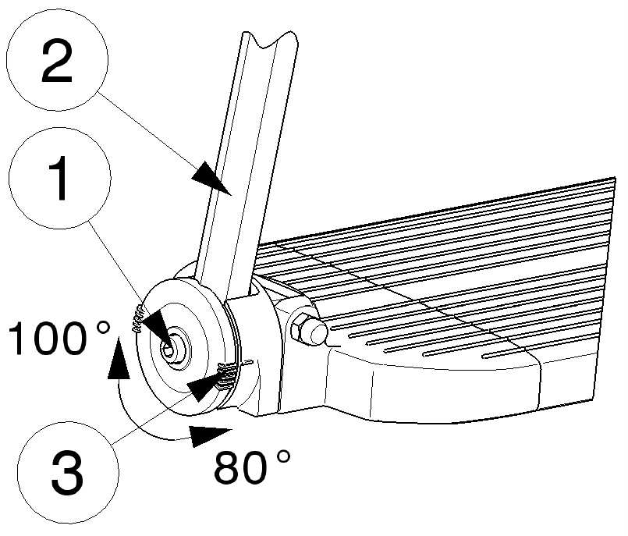
Postup nastavení úhlu stupaček:
- Povolte šroub (1).
- Nastavte trubici (2) do požadovaného úhlu. Čárky označují úhel naklonění (80°-85 °-90°-95°-100°) (3).
- Utáhněte šroub (1).

  - Nastavení područek
U područek vašeho invalidního vozíku lze nastavit výška a hloubka. Hloubka područek lze nastavit ve 3 polohách.

Výška područek Počet bloků Počet bloků mezi
nad sedadlem pod trubicí trubicí a područkami
220 mm (standardní) | 2 | 1
230 mm | 1 | 2
240 mm | 0 | 3
Tabulka 4: Výška područky
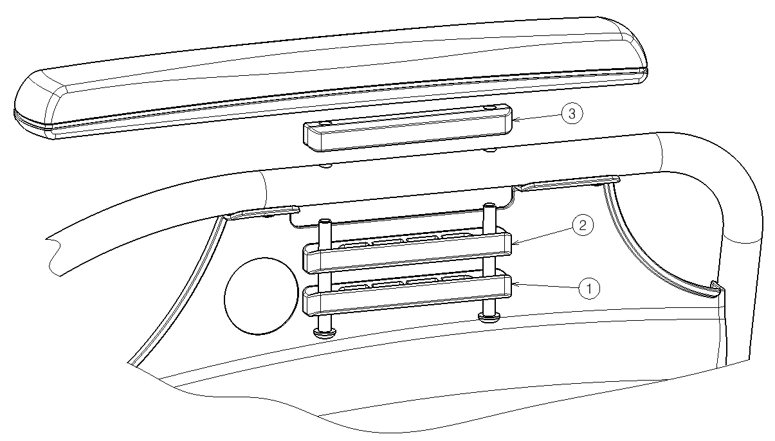

Hloubka područky lze nastavit ve 3 polohách.
Hloubka područky Použité otvory
Střední poloha | Zadní a střední
Střední poloha (standardní) | Otvor 2 a 4
Zadní poloha | Přední a střední
Tabulka 5: Hloubka područky
Postup nastavení výšky a hloubky područky:
- Odstraňte oba šrouby pod područkou.
- Umístěte správný počet bloků pod a nad trubice, viz tabulka 4.
- Nainstalujte područku s požadovanými otvory pro nastavení hloubky.

Nastavení stability a ovladatelnosti
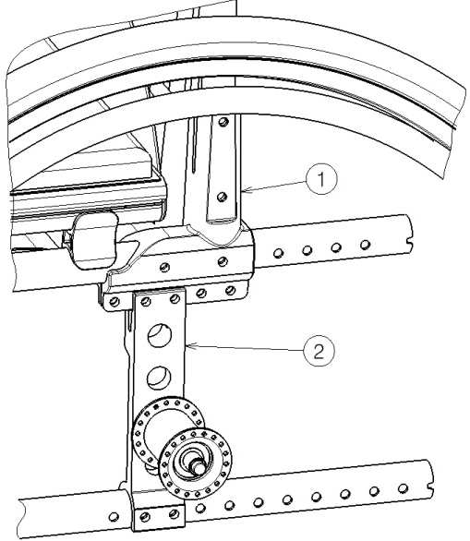Stabilitu a ovladatelnost lze nastavit přesunutím destičky osy zadních kol (2).

Postup nastavení stability a ovladatelnosti:
    - Povolte šrouby destičky osy.
    - Posuňte destičku osy (2) do požadované polohy.
    - Utáhněte šrouby.

4 Údržba
Návod na údržbu komfortních křesel najdete na webových stránkách společnosti Vermeiren: www.vermeiren.be.

SERVIS
Provedené servisy na manuálním invalidním vozíku:

Razítko obchodního zástupce:

Datum:
Razítko obchodního zástupce:

Datum:

Razítko obchodního zástupce:

Datum:
Razítko obchodního zástupce:

Datum:

Razítko obchodního zástupce:

Datum:
Razítko obchodního zástupce:

Datum:

Razítko obchodního zástupce:

Datum:
Razítko obchodního zástupce:

Datum:

Razítko obchodního zástupce:

Datum:
Razítko obchodního zástupce:

Datum:

- Pro úplný seznam provedených servisů a dodatečné technické informace prosím navštivte vašeho nejbližšího specializovaného prodejce. Více informací najdete na našich webových stránkách: www.vermeiren.com.

Belgie Německo

N.V. Vermeiren N.V. Vermeiren Deutschland GmbH

Vermeirenplein 1 / 15
B-2920 Kalmthout
Tel: +32(0)3 620 20 20
Fax: +32(0)3 666 48 94
web: www.vermeiren.be
e-mail: info@vermeiren.be
Wahlerstraße 12 a
D-40472 Düsseldorf
Tel.: +49(0)211 94 27 90
Fax: +49(0)211 65 36 00
web: www.vermeiren.de
e-mail: info@vermeiren.de

Francie Rakousko

Vermeiren France S.A. L. Vermeiren Ges. mbH

Rue de l´Empire
Zone d’activités de Cadran
59133 Phalempin
Tel.: +33(0)3 28 55 07 98
Fax: +33(0)3 20 90 28 89
web: www.vermeiren.fr
e-mail: info@vermeiren.fr
Winetzhammerstraße 10
A-4030 Linz
Tel.: +43(0)732 37 13 66
Fax: +43(0)732 37 13 69
web: www.vermeiren.at
e-mail: info@vermeiren.at

Itálie Švýcarsko

Reatime S.R.L. Vermeiren Suisse S.A.

Viale delle Industrie 5 I-20020 Arese MI Tel: +39 02 99 77 07
Fax: +39 02 93 58 56 17
web: www.reatime.it e-mail: info@reatime.it
Hühnerhubelstraße 59
CH-3123 Belp
Tel.: +41(0)31 818 40 95
Fax: +41(0)31 818 40 98
web: www.vermeiren.ch
e-mail: info@vermeiren.ch

Poland Spain

Vermeiren Polska Sp. z o.o Vermeiren Iberica, S.L.

ul. Łączna 1
PL-55-100 Trzebnica
Tel: +48(0)71 387 42 00
Fax: +48(0)71 387 05 74
web: www.vermeiren.pl
e-mail: info@vermeiren.pl
Trens Petits, 6. - Pol. Ind. Mas Xirgu.
17005 Girona
Tel.: +34 902 48 72 72
Fax: +34 972 40 50 54
web: www.vermeiren.es
e-mail: info@vermeiren.es

R.E.: N.V. Vermeiren N.V., Vermeirenplein 1/15 - 2920 Kalmthout - Belgie – 2013-11- Návod k obsluze V300 XL- vB

Czech Republic
Vermeiren ČR S.R.O.
Nádražní 132
702 00 Ostrava 1
Tel.: +420 731 443 302
web: www.vermeiren.cz
e-mail: info@vermeiren.cz

